«GidroPrime» LLC – гидроизоляционные работы, полимерные полы  117452, г. Москва, Черноморский бульвар, д. 17, к. 1, помещ. 4/2/5, офис 86  ОГРН 1197746135201 ИНН 7727410884/КПП 772701001  www.gidroprime.ru  info@gidroprime.ru  +7 (495) 532-46-91 | 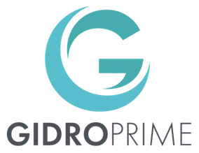

Карточка основных сведений

ООО «ГидроПрайм» / «GidroPrime» LLC
Юридический адрес: 117452, г. Москва, Черноморский бульвар, д. 17, к. 1, помещ. 4/2/5, офис 86

ОГРН 1197746135201
ИНН 7727410884 КПП 772701001
ОКПО 36251752
Тел.: +7 (495) 532-46-91
Mail: info@gidroprime.ru
ПАО СБЕРБАНК
р/с 40702810438000242576
к/с 30101810400000000225
БИК 044525225

ОКВЭД:
43.99 Работы строительные специализированные прочие, не включенные в другие группировки
43.99.1 «Работы гидроизоляционные»

Генеральный директор: Гнатко Всеволод Сергеевич

